Zaunelemente
https://www.staketenzaun.biz/media/image/3c/0f/78/1-Staketenzaun.jpg

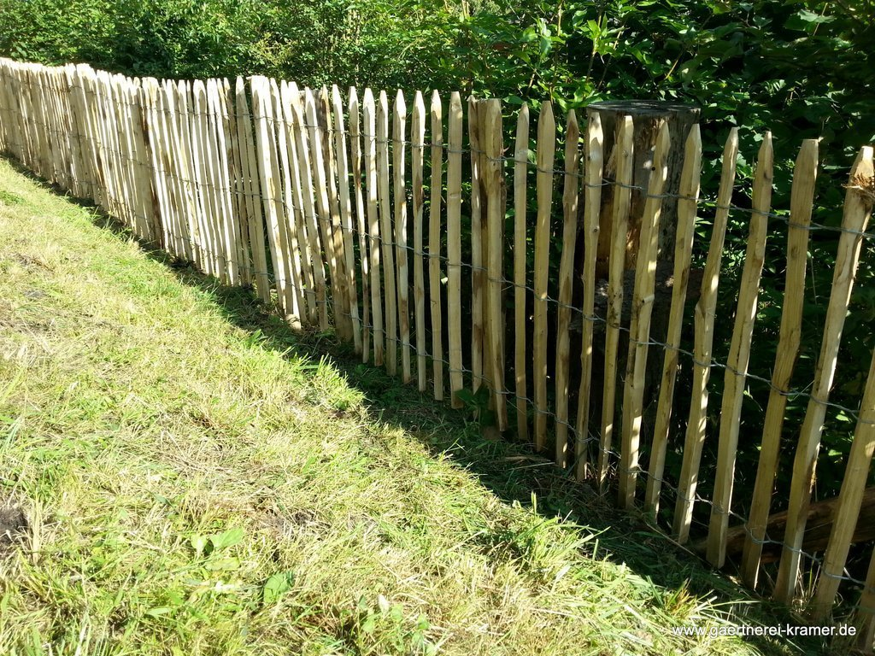
http://www.bauladen-kirchheim.de/zaun/zaun_moser.jpg
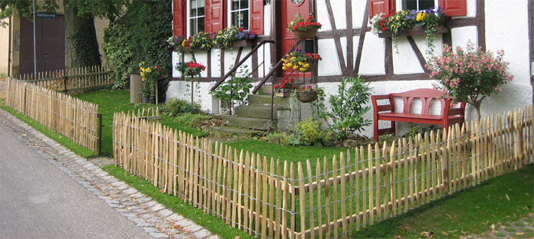
http://4.bp.blogspot.com/-vUbXlGLlEfQ/TtgmrEiB4EI/AAAAAAAAJfw/eoSA-AOBE3I/s1600/800px-Gale_Boomerang.png
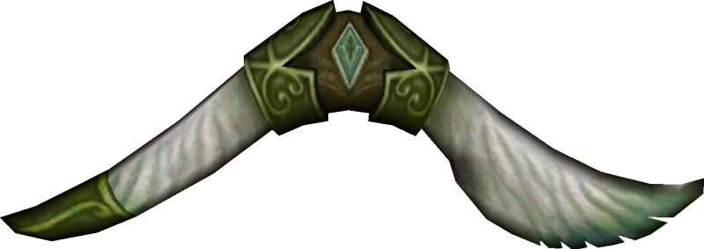
https://st.depositphotos.com/1801483/3268/i/950/depositphotos_32687175-stock-photo-maya-statue.jpg

